A题测量放大器
一、题目：测量放大器
二、任务
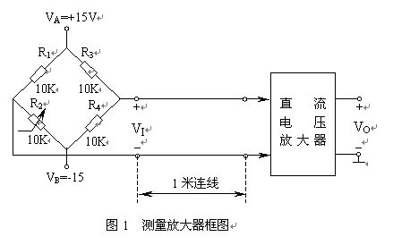
设计并制作一个测量放大器及所用的直流稳压电源。参见图1。输入信号V_{I}取自桥式测量电路的输出。当R₁＝R₂＝R₃＝R₄时，V_{I}＝0。R₂改变时，产生V_{I} ¹0的电压信号。测量电路与放大器之间有1米长的连接线。
三、要求
1. 基本要求
(1) 测量放大器
a、 差模电压放大倍数 A_{VD}＝1～500，可手动调节；
b、 最大输出电压为±10V，非线性误差 < 0.5％ ；
c、 在输入共模电压+7.5V～－7.5V范围内，共模抑制比 K_{CMR} >10⁵ ；
d、 在A_{VD}＝500时，输出端噪声电压的峰－峰值小于1V；
e、 通频带0～10Hz ；
f、 直流电压放大器的差模输入电阻≥2MW（可不测试，由电路设计予以保证）。
(2) 电源
设计并制作上述放大器所用的直流稳压电源。由单相220V交流电压供电。交流电压变化范围为＋10％～－15％。
(3) 设计并制作一个信号变换放大器，参见图2。将函数发生器单端输出的正弦电压信号不失真地转换为双端输出信号，用作测量直流电压放大器频率特性的输入信号。
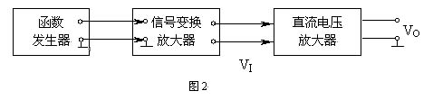
2.发挥部分
（1）提高差模电压放大倍数至A_{VD}＝1000，同时减小输出端噪声电压。
（2）在满足基本要求(1)中对输出端噪声电压和共模抑制比要求的条件下，将通频带展宽为0～100Hz以上。
（3）提高电路的共模抑制比。
（4）差模电压放大倍数A_{VD}可预置并显示，预置范围1～1000，步距为1，同时应满足基本要求(1)中对共模抑制比和噪声电压的要求。
（5）其它（例如改善放大器性能的其它措施等）。
四、评分意见
 | 项 目 | 满 分
基本要求 | 设计与总结报告：方案设计与论证，理论分析与计算，电路图，测试方法与数据，对测试结果的分析 | 50
基本要求 | 实际制作完成情况 | 50
发挥部分 | 完成第一项 | 5
发挥部分 | 完成第二项 | 10
发挥部分 | 完成第三项 | 5
发挥部分 | 完成第四项 | 20
发挥部分 | 特色与创新 | 10
五、说明
直流电压放大器部分只允许采用通用型集成运算放大器和必要的其它元器件组成，不能使用单片集成的测量放大器或其它定型的测量放大器产品。
参加全国大学生电子设计大赛的同学们加油了！
整理者 Robin QQ群：74417301
2011-7-17

